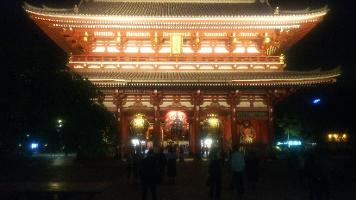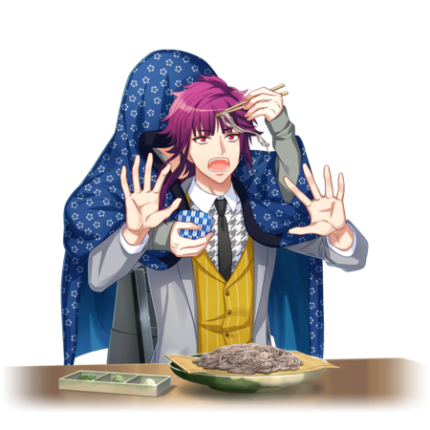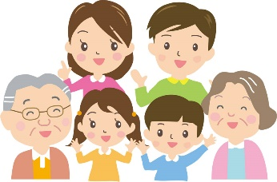

昔遊び③二人羽織
前の人が自分の手を使わずに、おそばを食べる遊びです。
後ろの人が羽織をかぶり袖から手を出し使い、目隠ししたま、前の人に箸を使って、おそばを食べさせます。コンビネーションが大切な遊びで、やっている人も
見ている仲間も楽しめます。

あまから縁詩
尾花幸二

